БДКГ-204

- Получить блоки детектирования(после прошивки), присвоить номера. НОМЕРА НЕ КЛЕИТЬ НА КОРПУС! В перечень записать дату, количество блоков отданных в настройку и ФИО регулировщика.
- Подключить БД к SARKtech.
- Записать внутренний номер.
- Перед настройкой снять колпачок с блока.
- Установить Uвыс резисторами R7 и подстроечным R8 на плата преобразователя напряжения по показаниям от ОСГИ ¹³⁷Cs (от КИ №2910 H'(10)≈23 мкЗв/ч) (если номинал R7 увеличиваем — показания увеличиваются).
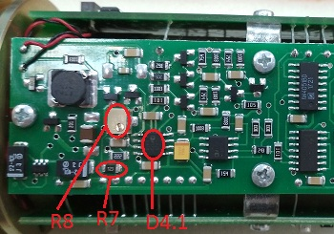
- Проконтролировать напряжение на подстроечном R8, записать в таблицу.
- Приработать не мене 24 часов.
- Перепроверить показания по ¹³⁷Cs.
- Установить показания прибора от ОСГИ ¹⁰⁹Сd подстроечным резистором R23 на плате усилителя-преобразователя импульсов(на 12.2018г. от КИ №212 H'(10)≈3,3 мкЗв/ч).
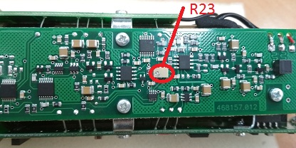
- Проконтролировать напряжение на выводе №1 D4.1 на плате преобразователя напряжения в 1 и 3 диапазоне. ( напряжение на выводе №1 D4.1 в 3 диапазоне осуществляется регулировкой R24 на плате преобразователя, но не более 9 В).
- Проверить отсутствие показаний прибора во 2 и 3 диапазоне на фоне.
- Проконтролировать напряжение и форму пробоя светодиода.

- Измерить напряжения Uвыс в 1 и 3 диапазоне. Настроить 3-й диапазон с помощью R24 и R27 на плате преобразователя напряжения ( R27 не более 1МОм).
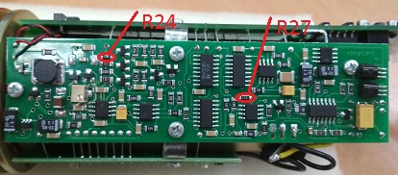
- Записать данные настройки в таблицу.
- Приработать не менее 40 часов.
- Перепроверить показания по ¹³⁷Сs и ¹⁰⁹Cd.
- Отдать на линейку.
- Отдать на корпуса.
- Отдать на линейку.
- Проверить на гермитичность.

